龙门县龙田镇人民政府

龙门县龙城街道谷行街129号的商铺现场拍摄图片

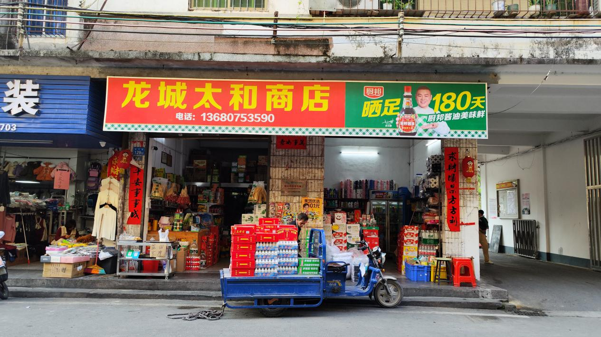

龙门县龙城街道谷行街147号的商铺现场拍摄图片

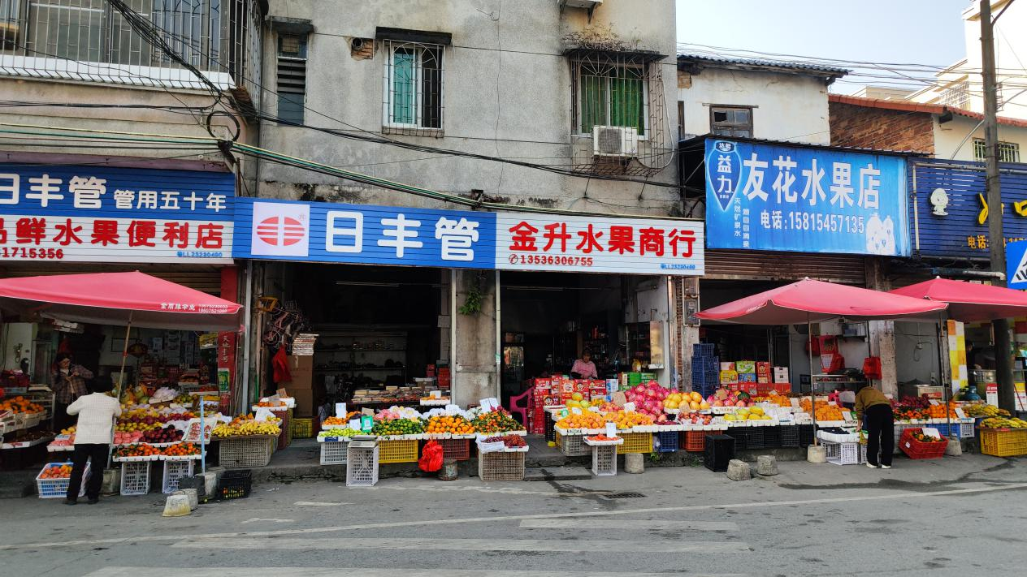

龙门县龙城街道城东路110、112号的商铺现场拍摄图片

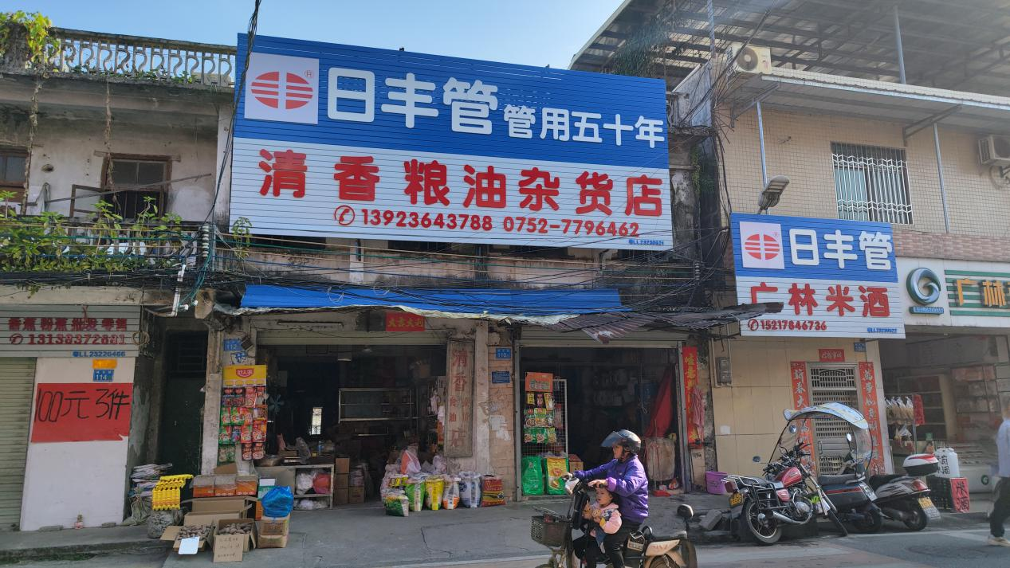

龙门县龙城街道城东路114、116号的商铺现场拍摄图片

